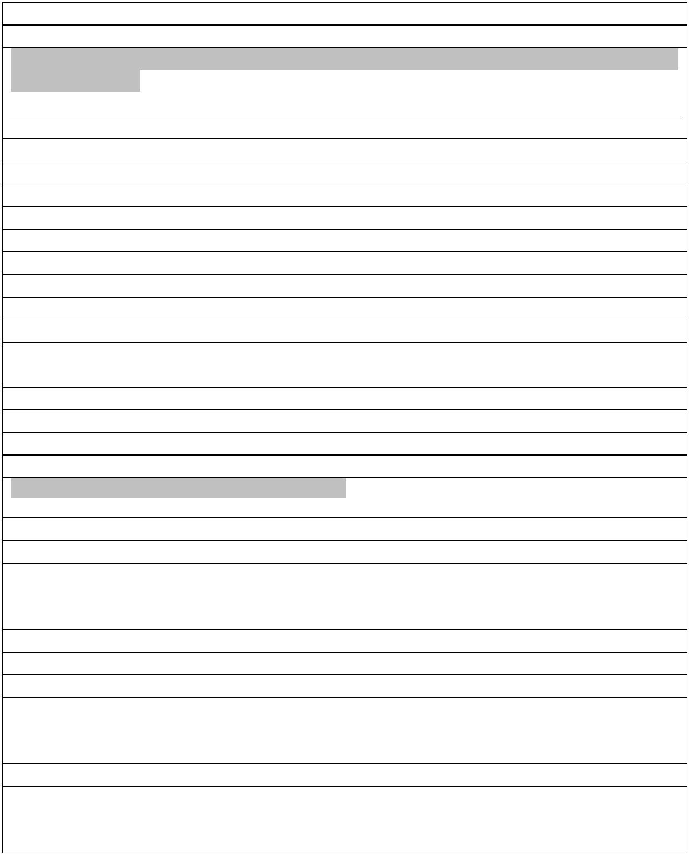

REGISTRO DE INTERESES
GRUPO MUNICIPAL COALICIÓN CANARIA-PARTIDO NACIONALISTA
CANARIO CC-PNC
NOMBRE: PABLO OMAR HERNÁNDEZ CONCEPCIÓN
DECLARACIÓN SOBRE CAUSAS DE POSIBLE INCOMPATIBILIDAD Y
ACTIVIDADES
1
. CAUSAS DE POSIBLE INCOMPATIBILIDAD
1
2
.Causas de incompatibilidad
.Observaciones
2
. ACTIVIDADES QUE LE PROPORCIONAN INGRESOS ECONÓMICOS
1
2
.Actividad
.Observaciones
3
. ACTIVIDADES QUE LE PUEDEN PROPORCIONAR INGRESOS
ECONÓMICO:
1
2
.Actividad
.Observaciones
DECLARACIÓN DE BIENES INMUEBLES
1
. INMUEBLES
1
.Clase de finca
a) Vivienda
b) Plaza de garaje
c) Trastero
2
. Emplazamiento
Breña Baja
3
.Inscripción registral
a) 7228
b) 7181
c) 7189
4
.Fecha de adquisición
a) Junio 2006
b) Junio 2006
c) Diciembre 2010
Firmado por:
AYUNTAMIENTO DE EL PASO
Fecha: 06-07-2021 00:09:27
Código Seguro de Verificación (CSV): 875D95B6CAA2F449BF26BF46A02A63D2
Comprobación CSV: https://sede.elpaso.es//publico/documento/875D95B6CAA2F449BF26BF46A02A63D2
Fecha de sellado electrónico: 06-07-2021 00:09:27 _{Ver sello}
- 1/2 -
Fecha de emisión de esta copia: 06-07-2021 00:09:29


2
. DERECHOS REALES
1
2
3
4
.Clase de títulos
.Número
.Entidad emisora
.Cuantía
3
. MUEBLES DE CARÁCTER HISTÓRICO, ARTÍSTICO O DE
CONSIDERABLE VALOR ECONÓMICO
1
2
.Clase
.Descripción
4
. VALORES MOBILIARIOS, CRÉDITOS Y DERECHOS DE CARÁCTER
PERSONAL
1
.Clase
Préstamo persona
.Descripción
Caixabank, 2.377,76 €
. VEHÍCULOS
2
5
1
.Clase
Turismo
.Marca y Modelo
VW Golf
2
3
2
4
4
5
.Año de matriculación
006
.Matricula
000 FCX
.Observaciones
Firmado por:
AYUNTAMIENTO DE EL PASO
Fecha: 06-07-2021 00:09:27
Código Seguro de Verificación (CSV): 875D95B6CAA2F449BF26BF46A02A63D2
Comprobación CSV: https://sede.elpaso.es//publico/documento/875D95B6CAA2F449BF26BF46A02A63D2
Fecha de sellado electrónico: 06-07-2021 00:09:27
- 2/2 -
Fecha de emisión de esta copia: 06-07-2021 00:09:30

